JC-GGC600型水质硫化物-酸化吹气仪
一、产品介绍
JC-GGC600水质硫化物-酸化吹气仪是我单位根据中华人民共和国国家标准： GB/Tl6489—1996水质硫化物的测定-亚甲基蓝分光光度法(碘量法)标准开发生产的。完全满足水质硫化物测定的样品前处理需要。适用于地面水、地下水、生活污水和工业废水中硫化物的测定。该产品具有容易控制、操作简便快捷等特点。
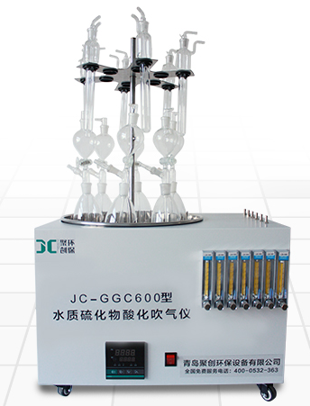
二、产品参数
1、样品数：6
2、氮气流量计控制：0—3L/min
3、每个样品的氮气流量独立控制调节或关闭，针阀气体流量计准确控制和显示气体总消耗量
4、加热方式：恒温水浴，加热功率：1000W
5、温度范围：室温—99.9℃，显示方式：数字显示，控温精度：±1℃
三、产品特点
1、采用全喷塑材料,具有耐酸减、抗腐蚀、耐高温的特点。
2、恒温水浴锅自带放液阀，放水方便。
3、恒温水浴加热方式，加热均匀。
备注：我公司可根据客户要求定做非标产品。可OEM贴牌或提供中性产品。
聚创环保为您提供全面的技术支持和完善的售后服务！详情咨询：0532-84670526

